合肥立方制药股份有限公司
渗透泵制剂车间建设项目、精麻药物高端制剂产业化建设项目
非重大变动环境影响分析报告

二零二三年四月

目录
一、建设项目变动情况 1
1.1建设项目基本情况 1
1.2环保手续办理情况 1
1.3建设项目变动内容 4
1.4项目变动原因和必要性 28
二、评价要素 29
2.1评价等级 29
2.2评价范围 29
2.3评价标准 29
三、环境影响分析说明 31
3.1废气 31
3.2废水 39
3.3噪声 39
3.4固体废物 39
3.5环境风险 39
3.6环保主体责任落实要求 39
四、结论 40
附件1渗透泵制剂车间建设项目环评批复 41
附件2精麻药物高端制剂产业化建设项目环评批复 43
附件3硝苯地平控释片等系列缓控释制剂生产线及配套设施建设项目环评批复 47
附件4专家意见 52

一、建设项目变动情况

1.1建设项目基本情况
- 项目名称：①合肥立方制药股份有限公司渗透泵制剂车间建设项目，
②合肥立方制药股份有限公司精麻药物高端制剂产业化建设项目。
（2）建设单位：合肥立方制药股份有限公司。
（3）项目性质：扩建。
（4）建设地址：合肥高新技术产业开发区生物医药产业园望江西路与文曲路交口东南角。

1.2环保手续办理情况
合肥立方制药股份有限公司渗透泵制剂车间建设项目于2019年3月20日经合肥高新区经济贸易局修改重新备案，项目编码2018-340161-27-03-004264，于2019年4月30日经原合肥市生态环境局高新技术开发区分局审批，审批文号为：环高审【2019】027号。
合肥立方制药股份有限公司精麻药物高端制剂产业化建设项目经合肥高新区经济贸易局批准备案（项目代码：2019-340161-27-03-024927），并委托安徽华境资环科技有限公司对该项目进行环境影响评价，编制了《合肥立方制药股份有限公司精麻药物高端制剂产业化建设项目环境影响评价报告表》。2021年2月20日合肥市生态环境局出具了“关于对《合肥立方制药股份有限公司精麻药物高端制剂产业化建设项目环境影响评价报告表》的审批意见（环建审【2021】10010号）对该项目报告表进行了批复。
合肥立方制药股份有限公司于2020年08月18日取得了企业排污许可证，证书编号为：91340100740870052B001V。
企业2022年已修编了制突发环境事件应急预案并进行了备案，突发环境事件应急预案备案号为340171-2022-035L。
表1-1 环保手续审批履行情况
项目名称 | 环评手续执行情况 | 验收情况
《渗透泵制剂车间建设项目》 | 已编制环评并通过审批，审批文号：环高审[2019]027号 | 未验收
《精麻药物高端制剂产业化建设项目  》 | 已编制环评并通过审批，审批文号：环高审[2021]10010号 | 未验收
排污许可 | 合肥立方制药股份有限公司于2020年08月18日取得了企业排污许可证，证书编号为：91340100740870052B001V
应急预案 | 企业2022年已修编了制突发环境事件应急预案并进行了备案，突发环境事件应急预案备案号为340171-2022-035L
渗透泵制剂车间建设项目、精麻药物高端制剂产业化建设项目环评批复要求及落实情况见表1-2、1-3。
表1-2 渗透泵制剂车间建设项目环评批复的落实情况一览表
序号 | 环评批复要求 | 实际建设情况 | 落实情况
一 | 项目排水实行雨、污分流，项目地面保洁废水（使用纯水制备废水）、设备清洗废水、检测废水经厂区自建污水处理站处理后，汇同员工生活污水等须达到西部组团污水处理厂接管标准及《混装制剂类制药工业类水污染排放标准（GB21908-2008）》标准要求后，排入高新区市政污水管网，最终进入西部组团污水处理厂 | 厂区排水实行雨污分流制。项目设备清洗废水、地面保洁废水与布袋清洗废水经无害化处理装置预处理后进入厂区现有污水处理站处理，与经化粪池处理后的生活污水混合后，达标排入市政污水管网，最终进入西部组团污水处理厂 | 已落实
二 | 严格落实大气污染防治措施。项目产生的废气主要为部分生产工序产生的粉尘、干燥及包衣工序挥发的乙醇、包衣工序挥发的丙酮。投料工序产生的粉尘经移动式布袋除尘器处理；总混干燥、压片工序密闭设置，产生的粉尘由排风机收集，并经布袋除尘器处理后，通过1根25米高排气筒（1#） | 总混工序产生的粉尘经设备自带的过滤除尘装置处理后车间内无组织排放，再通过车间空调过滤系统过滤处理，处理后的新风回系统循环使用；压片工序产生的粉尘经设备自带的除尘装置处理后车间内无组织排放；干燥工序产生的粉尘、乙醇和包衣工序产生的粉尘、丙酮、乙醇经滤筒除尘器+RTO燃烧装置处理后，由一根30m高排气筒DA003排放 | 本次调整
三 | 项目噪声源主要为制粒机、压片机、打孔机、冷却塔等设备，应优化总图布局，合理布置各类高噪声源，并采取有效的减振、隔声、消音等降噪措施 | 已落实 | 已落实
四 | 严格按照有关规定，分类处理、处置固体废物，做到资源化、减量化、无害化。项目职工产生的生活垃圾交由环卫部门统一处置；纯水制备产生的废RO膜、废包装材料等一般固体废物，交由物资回收公司；布袋收集的粉尘、化学品包装物及空瓶、不合格品等属于危险废物，须集中收集在危废临时储存场所，并定期由具备危险废物处置资质的单位处理，危险废物在厂区内临时贮存应严格执行《危险废物贮存污染控制标准》（GB18597-2001）要求，其转运严格执行危险废物转移联单管理等要求 | 本项目废弃包装材料交由物资公司回收，制纯水机废RO膜交由原厂家回收利用、生活垃圾交由园区环卫部门收集处理；危险废物移动除尘机收集的粉尘、激光打孔不合格品、化学品的包装物、空瓶等交由资质单位处置 | 已落实
五 | 项目应制定突发环境事件应急预案，并严格按照《突发环境事件应急管理办法》（环境保护部令第34号）、《企业事业单位突发环境事件应急预案备案管理办法（试行）》（环发【2015】4号）等规定和要求进行。有关本项目的其他环境影响的减缓措施，按环评文件要求认真落实 | 已落实 | 已落实
表1-3 精麻药物高端制剂产业化建设项目环评批复的落实情况一览表
序号 | 环评批复要求 | 实际建设情况 | 落实情况
一 | 厂区排水采取雨污分流。设备清洗废水、地面保洁废水与布袋清洗废水经无害化处理装置预处理后进入厂区现有污水处理站处理，与经化粪池处理后的生活污水混合后，须达到西部组团污水处理厂接管标准及《污水综合排放标准》（GB8978-1996）中三级标准要求后，排入市政污水管网，最终进入西部组团污水处理厂 | 厂区排水实行雨污分流制。项目设备清洗废水、地面保洁废水与布袋清洗废水经无害化处理装置预处理后进入厂区现有污水处理站处理，与经化粪池处理后的生活污水混合后，达标排入市政污水管网，最终进入西部组团污水处理厂 | 已落实
二 | 严格落实大气污染防治措施。粉碎、过筛、混合、制粒、干燥、整粒、压片、包衣过程产生的粉尘由风机收集经布袋除尘器处理后通过1根22米高排气筒排放；干燥、包衣过程产生的有机废气由风机收集经蓄热氧化处理装置（RTO）处理后通过1根22米高排气筒排放 | 粉碎、过筛、混合、制粒、干燥、整粒、压片、包衣工序产生的粉尘经设备自带的过滤除尘装置处理后，车间内无组织排放；干燥、包衣工序产生的粉尘、丙酮、乙醇经滤筒除尘器+RTO燃烧装置处理后，由一根30m高排气筒DA003排放；项目蒸汽改由市政蒸汽管网供汽，取消3台蒸汽热源机建设，天然气燃烧废气中氮氧化物、二氧化硫、颗粒物排放量降低 | 本次调整
三 | 对蒸汽热源机、粉碎机、制粒机、干燥机、整粒机、混合机、压片机、包衣机、激光打孔机、风机等产生噪声的设备合理布局，并采取隔声、减震等噪声污染防治措施 | 取消全厂3台热源机建设，其中包含本次项目1台蒸汽热源机 | 本次调整
四 | 严格按照有关规定，分类处理、处置固体废物，做到资源化、减量化、无害化。干污泥、职工办公生活垃圾等收集后交由环卫部门清运处理；废包装材料交由物资回收公司回收；废RO膜由厂家回收；废网筛、废药渣、不合格药品、废检测药剂、废包材（化学原料）、布袋除尘器中收集的粉尘等属于危险废物，须集中收集在危废临时储存场所，并定期由具备危险废物处置资质的单位处理，危险废物在厂区内临时贮存应严格执行《危险废物贮存污染控制标准》（GB18597-2001）要求，其转运严格执行危险废物转移联单管理等要求 | 本项目废包装材料集中收集后由物资单位回收；废RO膜、废活性炭集中收集后交由原厂家回收利用；污泥集中收集后交由环卫部门统一处理；废网筛、废药渣、不合格药品、废检测药剂、废包材（化学原料）、除尘器中收集的粉尘等危险废物，集中收集后定期送资质单位安全处置 | 已落实
五 | 有关本项目的其他环境影响的减缓措施，按环评文件要求认真落实 | 已落实 | 已落实

1.3建设项目变动内容

1.3.1项目建设地点
渗透泵制剂车间建设项目和精麻药物高端制剂产业化建设项目实施前后，项目建设地点不变，仍为合肥市高新技术开发区望江西路与文曲路交口东南角。

1.3.2项目建设规模
- 项目产品方案变动情况
渗透泵制剂车间建设项目和精麻药物高端制剂产业化建设项目实施前后，项目的产品方案及产能不变，渗透泵制剂车间建设项目产能仍为年产口服渗透泵制剂4亿片；精麻药物高端制剂产业化建设项目产能仍为年产帕利哌酮缓释片1000万片、盐酸哌甲酯缓释片1000万片、盐酸羟考酮缓释片3000万片。
（2）项目设备变动情况
项目实施后，项目蒸汽改由市政蒸汽管网供汽，取消了全厂3台蒸汽热源机建设。
（3）项目原辅料变动情况
项目实施后，项目蒸汽改由市政蒸汽管网供汽，不再使用天然气加热供汽，其他原辅料用量、储存方式、储存量以及储存位置均未发生变化。

1.3.3生产工艺
1、渗透泵制剂车间建设项目
（1）片剂工艺流程
图1-1 非洛地平缓释片工艺流程及产污节点图
非洛地平缓释片工艺流程简介：
①混合：将淀粉等多种辅料与非洛地平原料按处方配比称重计量，自动密闭投入湿法混合制粒机中，进行混合。
②混合：另有部分辅料加入无水乙醇混合溶解成粘合剂，乙醇的作用是溶解辅料，成粘合剂，将粘合剂密闭管道加入湿法混合制粒机中，搅拌制软材，并制成颗粒。
③干燥：湿颗粒自动密闭投入沸腾干燥制粒机中低温（温度40-60℃）干燥。利用加热（热源为蒸汽）的净化干燥空气在与湿物料的充分接触中对物料进行干燥，干燥过程中会产生少量粉尘G₁、乙醇G₂。
④总混：干燥后的颗粒与硬脂酸镁自动密闭投入二维运动混合机中进行总混。让各种颗粒或粉末状原辅料充分混合，混合过程中会产生少量粉尘G₁。
⑤压片：使用压片机，将颗粒或粉末压制成各种各样的药片，即得片芯，压片机为全封闭，压片过程中会产生少量粉尘G₁。
⑥溶解：将包衣材料与丙酮（丙酮经过密闭管道输送，丙酮的作用是溶解包衣材料，制成控释膜衣液）按一定比例混合溶解，制成控释膜衣液。
⑦包衣：将片芯投入高效包衣机，使包控释膜衣涂覆在片芯的外表面，使其干燥后成为紧密粘附在表面的一层或数层不同厚薄、不同弹性的多功能保护层，包衣过程中会产生少量粉尘G₁以及丙酮G₃。
⑧抽样检测：在同一批次中抽取少量样品，加入自来水或者纯水中溶解，利用分光光度计等仪器检验产品的有效成分含量；
⑨打孔：利用激光打孔机对包好控释膜衣的包衣片进行打孔。打孔过程中产生不合格品S₂。
⑩彩衣包衣：将打孔片投入高效包衣机，使彩衣浆涂覆在片芯的外表面，使其干燥后成为紧密粘附在表面的一层或数层不同厚薄、不同弹性的多功能保护层。
⑪铝塑包装：采用铝塑泡罩包装机将药片包入两层铝膜或一层铝膜和一层塑膜中；铝塑泡罩包装机在运行过程中需用到冷却水。
⑫纸盒包装：人工利用打包机将铝塑包装好的药片装入纸盒中。
⑬检验入库：人工将上述包装好的成品进行全项检验（包括外观检验），合格后将完好的盒装药片入库。
图1-2 甲磺酸多沙唑嗪缓释片工艺流程及产污节点图
甲磺酸多沙唑嗪缓释片工艺流程简介：
①混合：将淀粉等多种辅料与甲磺酸多沙唑嗪原料按处方配比称重计量，自动密闭投入湿法混合制粒机中，进行混合。
②混合：另有部分辅料加入无水乙醇混合溶解成粘合剂，乙醇的作用是溶解辅料，成粘合剂，将粘合剂密闭管道加入湿法混合制粒机中，搅拌制软材，并制成颗粒。
③干燥：湿颗粒自动密闭投入沸腾干燥制粒机中低温（温度40-60℃）干燥。利用加热（热源为蒸汽）的净化干燥空气在与湿物料的充分接触中对物料进行干燥，干燥过程中会产生少量粉尘G₁、乙醇G₂。
④总混：干燥后的颗粒与硬脂酸镁自动密闭投入二维运动混合机中进行总混。让各种颗粒或粉末状原辅料充分混合，混合过程中会产生少量粉尘G₁。
⑤压片：使用压片机，将颗粒或粉末压制成各种各样的药片，即得片芯，压片过程中会产生少量粉尘G₁。
⑥溶解：将包衣材料与丙酮（丙酮经过密闭管道输送，丙酮的作用是溶解包衣材料，制成控释膜衣液）按一定比例混合溶解，制成控释膜衣液；
⑦包衣：将片芯投入高效包衣机，使包控释膜衣涂覆在片芯的外表面，使其干燥后成为紧密粘附在表面的一层或数层不同厚薄、不同弹性的多功能保护层，包衣过程中会产生少量粉尘G₁以及丙酮G₃。
⑧抽样检测：在同一批次中抽取少量样品，加入自来水或者纯水中溶解，利用分光光度计等仪器检验产品的有效成分含量；
⑨打孔：利用激光打孔机对包好控释膜衣的包衣片进行打孔,。打孔过程中产生不合格品。
⑩彩衣包衣：将打孔片投入高效包衣机，使彩衣浆涂覆在片芯的外表面，使其干燥后成为紧密粘附在表面的一层或数层不同厚薄、不同弹性的多功能保护层；
⑪铝塑包装：采用铝塑泡罩包装机将药片包入两层铝膜或一层铝膜和一层塑膜中；铝塑泡罩包装机在运行过程中需用到冷却水；
⑫纸盒包装：人工利用打包机将铝塑包装好的药片装入纸盒中；
⑬检验入库：人工将上述包装好的成品进行全项检验（包括外观检验），合格后将完好的盒装药片入库。

根据实际生产情况，非洛地平缓释片（II）和甲磺酸多沙唑嗪缓释片的工艺流程和物料平衡见下图1-3和图1-4。
单批次非洛地平缓释片（II）物料平衡图：
单批次非洛地平缓释片（II）一次生产291.2万片，年生产约127批次。
图1-3 单批次非洛地平缓释片物料平衡
单批次甲磺酸多沙唑嗪缓释片物料平衡见下图：
单批次甲磺酸多沙唑嗪缓释片一次生产40万片，年生产约75批次。
图1-4 单批次甲磺酸多沙唑嗪缓释片物料平衡

2、精麻药物高端制剂产业化建设项目
（1）盐酸羟考酮缓释片工艺流程简介：
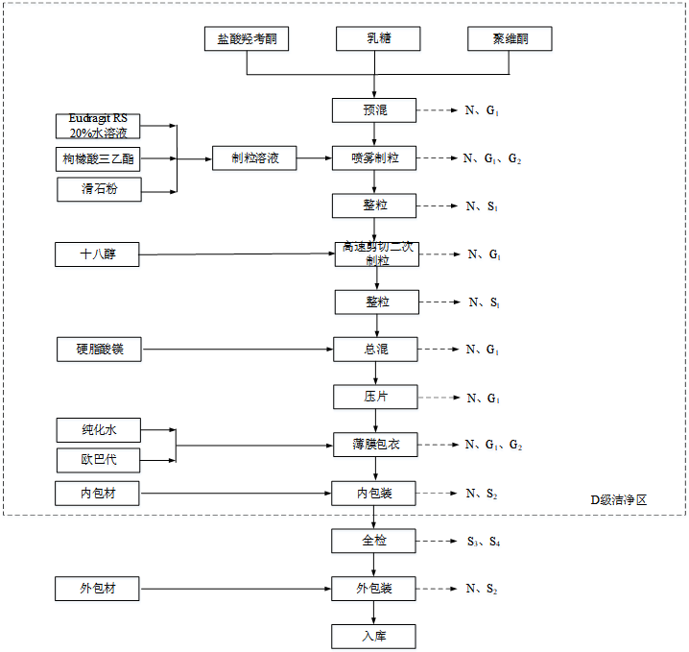
注：N-噪声；S₁-废网筛；S₂-废包装材料；S₃-不合格药品；S₄-废检测药剂；G₁-粉尘；G₂-水蒸气
图1-5 盐酸羟考酮缓释片生产工艺流程及产污环节图
预混：将盐酸羟考酮、乳糖、聚维酮按处方量投入高剪切湿法制粒机中，调整转速及剪切速率，干混一定时间后，获得干混合样品。本工序使用的设备主要是负压称量室、高剪切湿法制粒机；产生的污染物主要为N设备噪声、G₁粉尘。
喷雾制粒：将处方量盐酸羟考酮、乳糖、聚维酮，投入一步制粒机中，预混3min。调整风量，使物料抛起，加热至50℃~60℃，喷入预先配置好的Eudragit RS20%水溶液（含处方量滑石粉）、枸橼酸三乙酯，保持进风温度，雾化压力0.3~0.5Mpa，进料速率5~6kg/h进行制粒。喷浆完毕后，干燥约15min~30min，得一次颗粒。本工序使用的设备主要为一步制粒机；产生的污染物主要为N设备噪声、G₁粉尘、G₂水蒸气。
整粒：将所得软材以30目筛网过筛，然后置于干燥设备中干燥。本工序使用的设备主要为摇摆制粒机；产生的污染物主要为N设备噪声、S₁废网筛。
高速剪切二次制粒：将一次颗粒转移至高剪切湿法制粒机中，加入处方量十八醇，预热至40~50℃。设置制粒机参数搅拌速率120~180rpm，剪切速率1500rpm，将在外部容器中熔融混匀好的十八醇加入湿法制粒机中，搅拌制粒约3~5min，得软材。本工序使用的设备主要为高剪切湿法制粒机，产生的污染物主要为N设备噪声、G₁粉尘。
整粒：将所得软材以30目筛网过筛，然后置于干燥设备中干燥。本工序使用的设备主要为摇摆制粒机；产生的污染物主要为N设备噪声、S1废网筛。
总混：所得颗粒冷却后，加入处方量硬脂酸镁，样品置于总混设备中混合10~15min得压片用颗粒。本工序使用的设备主要为柱式混合机；产生的污染物主要为N设备噪声及G₁粉尘。
压片：采用φ7mm圆形浅弧冲模进行压片，调节装填量及片厚设置参数，压制成活性成分理论含量为10mg的片剂，压片过程中跟踪检查片重、硬度和外观。本工序使用的设备主要为转台式高速压片机；产生的污染物主要为N设备噪声、G₁粉尘。
薄膜包衣：将欧巴代在水溶液中混合均匀，调整片床温度至45~55℃，喷浆速率1~2kg/h，雾化压力0.3~0.5Mpa，监控包衣重量增量至理论增重，包衣完毕后于45~55℃干燥1~2h。本工序使用的设备主要为高效包衣机；产生的污染物主要为N设备噪声、G₁粉尘及G₂水蒸气。
内包装：将薄膜衣片用铝泡罩包装，装盒。本工序使用的设备主要为自动泡罩包装机；产生的污染物主要为N设备噪声、S₂废包装材料。
全检：对生产完成的药品进行全检。本工序使用的设备主要为Sotax AT-7smart溶出仪、安捷伦高效液相色谱仪、赛默飞气相色谱仪（含顶空进样器）、多功能片芯属性测定仪；产生的污染物主要为S₃不合格药品及S₄废检测药剂。
外包装：对药品进行外包装。本工序由人工完成，产生的污染物主要为N设备噪声、S₂废包装材料。
入库：包装后的药品入库等待发货。
（2）盐酸哌甲酯缓释片：
注：N-噪声；S₁-废网筛；S₂-废包装材料；S₃-不合格药品；S₄-废检测药剂；S₅-废药渣；G₁-粉尘；G₃-挥发乙醇；G₄-挥发丙酮
图1-6 盐酸哌甲酯缓释片工艺流程及产污节点图
工艺流程简介：
辅料预处理：聚氧乙烯过60目筛网过筛，氯化钠粉碎后过80目筛网过筛。本工序使用的设备主要为多级粉碎机、小型粉碎机；产生的污染物主要为N设备噪声、G₁粉尘、S₁废网筛。
预混：低浓度含药层：将处方量盐酸哌甲酯、聚氧乙烯、聚维酮加入高剪切湿法制粒机中，开启搅拌约180rpm，搅拌3min后，得到均匀干粉；
高浓度含药层：将处方量盐酸哌甲酯、聚氧乙烯、聚维酮、黄氧化铁加入高剪切湿法制粒机中，开启搅拌约180rpm，3min后，得到原辅料混合均匀的干粉；
推动层：将处方量氯化钠、聚氧乙烯、聚维酮、红氧化铁加入高剪切湿法制粒机中，开启搅拌约180rpm，3min后，得到原辅料混合均匀的干粉。
本工序使用的设备主要是负压称量室、高剪切湿法制粒机；产生的污染物主要为N设备噪声、G₁粉尘。
湿法制粒：低浓度含药层：将处方量琥珀酸、二丁基羟基甲苯溶于无水乙醇中，得到制粒用溶液。开启高剪切湿法制粒搅拌100~200rpm，剪切1500~1800rpm，快速加入制粒用溶液，混合3~5min后，得到软材；
高浓度含药层：将处方量琥珀酸、二丁基羟基甲苯溶于无水乙醇中，得到制粒用溶液。开启高剪切湿法制粒搅拌100~200rpm，剪切1500~1800rpm，快速加入制粒用溶液，混合3~5min后，得到软材；
推动层：将处方量二丁基羟基甲苯溶于无水乙醇中，得到制粒用溶液。开启高剪切湿法制粒搅拌100~200rpm，剪切1500~1800rpm，快速加入制粒用溶液，混合3~5min后，得到软材。
本工序使用的设备主要为高剪切湿法制粒机；产生的污染物主要为N设备噪声、G₁粉尘。
湿整粒：将所得软材以30目筛网过筛。本工序使用的设备主要为摇摆制粒机；产生的污染物主要为S₁废网筛。
干燥：将过得筛网的湿颗粒分别置于干燥设备中，控制干燥温度40~50℃进行干燥。本工序使用的设备主要为沸腾干燥机；产生的污染物主要为N设备噪声、G₁粉尘、G₃挥发乙醇。
整粒：将干燥后的颗粒过30目筛网。本工序使用的设备主要为摇摆制粒机；产生的污染物主要为G₁粉尘、S₁废网筛。
总混：所得干颗粒通过适当筛网过筛后，加入处方量硬脂酸镁，样品置于总混设备中进行总混10~15min，获得压片用颗粒。本工序使用的设备主要为柱式料斗混合机；产生的污染物主要为N设备噪声、G₁粉尘。
压片：将三种颗粒分别加入至三层压片机下料漏斗中，采用φ5mm圆弧形冲模，调节各层压片冲模填充量及压片压力，实时监控各层片重、硬度及外观，压制成理论含量18mg的圆柱形片芯。本工序使用的设备主要为三层压片机；产生的污染物主要为N设备噪声、G₁粉尘。
控释膜包衣：将处方量醋酸纤维素、泊洛沙姆溶于丙酮中，得到包衣溶液。将片芯置于高效包衣机中，调节片床温度10~30℃、喷浆流量8~20kg/h、雾化压力0.2~0.5Mpa，监控包衣增重。包衣完毕后，升高片床温度至40~55℃，干燥1~2h。得控释膜包衣片。本工序使用的设备主要为高效包衣机；产生的污染物主要为N设备噪声、G₁粉尘、G₄挥发丙酮。
激光打孔：使用合适模具，调节激光打孔速率，获得一定孔径大小的单面打孔片。本工序使用的设备主要为激光打孔机，产生的污染物主要为N设备噪声、S₅废药渣。
速释膜包衣：将处方量羟丙甲基纤维素、盐酸哌甲酯溶解于乙醇中，得到包衣溶液。将激光打孔后的片子置于高效包衣机中，调节进出风温度，控制片床温度10~30℃、喷浆流量10~15kg/h、雾化压力0.2~0.5Mpa，监控包衣增重。包衣完毕后，升高片床温度45~55℃，干燥1~2h。得速释层包衣片。本工序使用的设备主要为高效包衣机；产生的污染物主要为N设备噪声、G₁粉尘、G₃挥发乙醇。
薄膜包衣：将处方量欧巴代溶于乙醇中，得到包衣溶液。将速释层包衣片置于高效包衣机中，调节进出风温度，片床温度30~45℃、喷浆流量10~15kg/h、雾化压力0.3~0.8Mpa，监控包衣增重。包衣完毕后，升高片床温度45~55℃，干燥1~2h。。包衣完毕后，升高片床温度，干燥。本工序使用的设备主要为高效包衣机；产生的污染物主要为N设备噪声、G₁粉尘、G₃挥发乙醇。
内包：将薄膜包衣完毕的片剂按规格灌装于聚氟乙烯小瓶中。本工序使用的设备主要为灌装机；产生的污染物主要为N设备噪声、S₂废包装材料。
全检：对生产完成的药品进行全检。本工序产生的污染物主要为S₃不合格药品、S₄废检测药剂。
外包：对药品进行外包装。本工序由人工完成，产生的污染物主要为N设备噪声、S₂废包装材料。
入库：包装后的药品入库等待发货。

（3）帕利哌酮缓释片：
注：N-噪声；S₁-废网筛；S₂-废包装材料；S₃-不合格药品；S₄-废检测药剂；S₅-废药渣；G₁-粉尘；G₂-水蒸气；G₃-挥发乙醇；G₄-挥发丙酮
图1-7 帕利哌酮缓释片工艺流程及产污节点图
工艺流程简介：
辅料预处理：聚氧乙烯过60目筛网过筛，氯化钠粉碎后过80目筛网过筛。本工序使用的设备主要为多级粉碎机、小型粉碎机；产生的污染物主要为N设备噪声、G₁粉尘。
预混：含药层：将处方量API、聚氧乙烯、氯化钠加入高剪切湿法制粒机中，开启搅拌150~250rpm，搅拌3min后，得到均匀干粉；
推动层：将处方量API、聚氧乙烯加入高剪切湿法制粒机中，开启搅拌150~250rpm，3min后，得到原辅料混合均匀的干粉。
本工序使用的设备主要是负压称量室、高剪切湿法制粒机；产生的污染物主要为N设备噪声、G₁粉尘。
湿法制粒：含药层：将处方量羟丙基甲基纤维素溶于纯化水中，得到制粒用溶液。开启高剪切湿法制粒搅拌100~250rpm、剪切1500~2000rpm，快速加入制粒用溶液，混合3~5min后，得到软材；
推动层：将处方聚维酮溶于无水乙醇中，得到制粒用溶液。开启高剪切湿法制粒搅拌100~250rpm、剪切1500~2500rpm，快速加入制粒用溶液，混合3~5min后，得到软材。
本工序使用的设备主要为高剪切湿法制粒机；本工序产生的污染物主要为N设备噪声、G₁粉尘。
湿整粒：将所得软材以30目筛网过筛。产生的污染物主要为S₁废网筛。
干燥：将过得筛网的湿颗粒分别置于干燥设备中，控制干燥温度45~55℃进行干燥约1~2h。本工序使用的设备主要为沸腾干燥机。本工序产生的污染物主要为N设备噪声、G₁粉尘、G₂水蒸气。
整粒：将干燥后的颗粒过30目筛网。本工序产生的污染物主要为G₁粉尘、S₁废网筛。
总混：将干整后的颗粒分别加入处方量硬脂酸（含药层）或硬脂酸镁（推动层）（颗粒总重1%），分别加入处方量抗氧化剂BHT，置于总混设备中进行总混10~15min，获得压片用颗粒。本工序使用的设备主要为柱式料斗混合机；产生的污染物主要为N设备噪声、G₁粉尘。
压片：将三种颗粒分别加入至三层压片机下料漏斗中，采用φ3mm圆弧形冲模，调节各层压片冲模填充量及压片压力，实时监控各层片重、硬度及外观，压制成理论含量6mg，理论片重约215mg的圆柱形片芯。本工序使用的设备主要为三层压片机；产生的污染物主要为N设备噪声、G₁粉尘。
底层衣：将处方量羟丙基纤维素、聚维酮溶于无水乙醇中，得到包衣溶液。将片芯置于高效包衣机中，调节进出风温度，控制片床温度10~30℃、喷浆流量8~15kg/h、雾化压力0.2~0.6Mpa等参数，监控包衣增重。包衣完毕后，升高片床温度45~55℃，干燥1~2h。得包衣片。本工序使用的设备主要为高效包衣机；产生的污染物主要为N设备噪声、G₁粉尘、G₃挥发乙醇。
控释膜包衣：将处方量醋酸纤维素、聚乙二醇溶于丙酮中，得到包衣溶液。将片芯置于高效包衣机中，调节进出风温度，控制片床温度10~30℃、喷浆流量15~30kg/h、雾化压力0.2~0.6Mpa等参数，监控包衣增重。包衣完毕后，升高片床温度45~55℃，干燥1~2h。得控释膜包衣片。本工序使用的设备主要为高效包衣机；产生的污染物主要为N设备噪声、G₁粉尘、G₄挥发丙酮。
激光打孔：使用合适模具，调节激光打孔速率，获得一定孔径大小的单面打孔片。本工序使用的设备主要为激光打孔机，产生的污染物主要为N设备噪声、S₃不合格药品及S₅废药渣。
薄膜包衣：将处方量欧巴代溶于乙醇，水溶液中，得到包衣溶液。将包衣片置于高效包衣机中，调节进出风温度，控制片床温度30~45℃、喷浆流量2~6kg/h、雾化压力0.3~0.8Mpa，监控包衣增重。包衣完毕后，升高片床温度45~55℃，干燥1~2h。本工序使用的设备主要为高效包衣机；产生的污染物主要为N设备噪声、G₁粉尘、G₃挥发乙醇。
内包：将薄膜包衣完毕的片剂按规格进行铝塑包装。本工序使用的设备主要为铝塑泡罩机；产生的污染物主要为N设备噪声、S₂废包装材料。
全检：对生产完成的药品进行全检。本工序产生的污染物主要为S₃不合格药品、S₄废检测药剂。
外包：对药品进行外包装。本工序由人工完成，产生的污染物主要为N设备噪声、S₂废包装材料。
入库：包装后的药品入库等待发货。

根据实际生产情况，盐酸羟考酮缓释片、盐酸哌甲酯缓释片和帕利哌酮缓释片的物料平衡见下图1-8、1-9和图1-10。
单批次盐酸羟考酮缓释片物料平衡图：
单批次盐酸羟考酮缓释片一次生产20万片，年生产约150批次。
图1-8 单批次盐酸羟考酮缓释片物料平衡
单批次盐酸哌甲酯缓释片物料平衡见下图：
单批次盐酸哌甲酯缓释片一次生产25万片，年生产约40批次。
图1-9 单批次盐酸哌甲酯缓释片物料平衡
单批次帕利哌酮缓释片物料平衡见下图：
单批次帕利哌酮缓释片一次生产25万片，年生产约40批次。
图1-10 单批次帕利哌酮缓释片物料平衡图

（2）产污环节
①渗透泵制剂车间建设项目
本项目投料混合工序采用湿法制粒机，不产生粉尘，干燥工序会产生粉尘和乙醇废气。产污环节变动情况如下表所示。
表1-4 项目污染工序及污染因子汇总
类别 | 污染源/工序 | 主要污染因子 | 变动情况
废气 | 投料混合 | G₁-粉尘 | 投料混合采用湿法制粒机，不产生粉尘
废气 | 干燥 | G₁-粉尘、G₂-乙醇 | 原环评中之产生乙醇，现产生粉尘和乙醇
废气 | 总混 | G₁-粉尘 | 不变
废气 | 压片 | G₁-粉尘 | 不变
废气 | 包衣 | G₁-粉尘、G₂-乙醇、G₃-丙酮 | 不变
废水 | 生活污水 | COD、BOD₅、SS、NH₃-N | 不变
废水 | 地面保洁废水 | COD、BOD₅、SS、NH₃-N | 不变
废水 | 设备清洗废水 | COD、BOD₅、SS、NH₃-N | 不变
废水 | 检测用废水 | COD、BOD₅、SS、NH₃-N | 不变
噪声 | 制粒机、压片机、打孔机、冷却塔等 | 等效连续A声级（dB（A）） | 不变
固体废物 | 生活垃圾 | 办公生活垃圾 | 不变
固体废物 | 一般固废 | 废RO膜、废活性炭、废包装材料、污泥 | 不变
固体废物 | 危险废物 | 粉尘、化学品的包装物、空瓶、不合格品 | 不变
②精麻药物高端制剂产业化建设项目
本项目实施后，蒸汽改由市政蒸汽管网供汽，取消全厂3台蒸汽热源机建设，天然气燃烧废气排放量减低。产污环节变动情况如下表所示。
表1-5 项目污染工序及污染因子汇总
类别 | 污染源/工序 |  | 主要污染因子 | 变动情况
废气 | 盐酸羟考酮缓释片 | 预混 | G₁-粉尘 | 不变
废气 | 盐酸羟考酮缓释片 | 喷雾制粒 | G₁-粉尘、G₂-水蒸气 | 不变
废气 | 盐酸羟考酮缓释片 | 总混 | G₁-粉尘 | 不变
废气 | 盐酸羟考酮缓释片 | 压片 | G₁-粉尘 | 不变
废气 | 盐酸羟考酮缓释片 | 薄膜包衣 | G₁-粉尘、G₂-水蒸气 | 不变
废气 | 盐酸哌甲酯缓释片 | 过筛 | G₁-粉尘 | 不变
废气 | 盐酸哌甲酯缓释片 | 粉碎 | G₁-粉尘 | 不变
废气 | 盐酸哌甲酯缓释片 | 预混 | G₁-粉尘 | 不变
废气 | 盐酸哌甲酯缓释片 | 湿法制粒 | G₁-粉尘 | 不变
废气 | 盐酸哌甲酯缓释片 | 整粒 | G₁-粉尘 | 不变
废气 | 盐酸哌甲酯缓释片 | 总混 | G₁-粉尘 | 不变
废气 | 盐酸哌甲酯缓释片 | 压片 | G₁-粉尘 | 不变
废气 | 盐酸哌甲酯缓释片 | 干燥 | G₁-粉尘、G₃-乙醇 | 不变
废气 | 盐酸哌甲酯缓释片 | 控释膜包衣干燥 | G₁-粉尘、G₄-丙酮 | 不变
废气 | 盐酸哌甲酯缓释片 | 速释膜包衣 | G₁-粉尘、G₃-乙醇 | 不变
废气 | 盐酸哌甲酯缓释片 | 薄膜包衣 | G₁-粉尘、G₃-乙醇 | 不变
废气 | 帕利哌酮缓释片 | 过筛 | G₁-粉尘 | 不变
废气 | 帕利哌酮缓释片 | 预混 | G₁-粉尘 | 不变
废气 | 帕利哌酮缓释片 | 湿法制粒 | G₁-粉尘 | 不变
废气 | 帕利哌酮缓释片 | 干燥 | G₁-粉尘、G₂-水蒸气 | 不变
废气 | 帕利哌酮缓释片 | 整粒 | G₁-粉尘 | 不变
废气 | 帕利哌酮缓释片 | 总混 | G₁-粉尘 | 不变
废气 | 帕利哌酮缓释片 | 压片 | G₁-粉尘 | 不变
废气 | 帕利哌酮缓释片 | 底层包衣 | G₁-粉尘、G₃-乙醇 | 不变
废气 | 帕利哌酮缓释片 | 控释膜包衣 | G₁-粉尘、G₄-丙酮 | 不变
废气 | 帕利哌酮缓释片 | 薄膜包衣 | G₁-粉尘、G₃-乙醇 | 不变
废气 | 蓄热氧化处理装置（RTO） |  | SO₂、NOx | 不变
废气 | 蒸汽热源机 |  | SO₂、NOx | 取消热源机建设
废水 | 生活污水 |  | COD、BOD₅、SS、NH₃-N | 不变
废水 | 地面保洁废水 |  | COD、BOD₅、SS、NH₃-N | 不变
废水 | 设备清洗废水 |  | COD、BOD₅、SS、NH₃-N | 不变
废水 | 布袋清洗废水 |  | COD、BOD₅、SS、NH₃-N | 不变
噪声 | 粉碎机、制粒机、干燥机、整粒机、混合机、压片机、包衣机、激光打孔机、风机 |  | 等效连续A声级（dB（A）） | 不变
固体废物 | 生活垃圾 |  | 办公生活垃圾 | 不变
固体废物 | 一般固废 |  | 废RO膜、废活性炭、废包装材料、污泥 | 不变
固体废物 | 危险废物 |  | 废网筛、废药渣、不合格药品、废检测药剂、废包材（化学原料）、除尘器中收集的粉尘 | 不变

1.3.4项目环保措施
1、渗透泵制剂车间建设项目
（1）废气
本项目总混工序产生的粉尘经设备自带的过滤除尘装置处理后车间内无组织排放，再通过车间空调过滤系统过滤处理（中效+高效），处理后的新风回系统循环使用；压片工序产生的粉尘经设备自带的除尘装置处理后车间内无组织排放。干燥、包衣工序产生的粉尘、丙酮、乙醇经滤筒除尘器+RTO燃烧装置处理后，由一根30m高排气筒DA003排放。
（2）废水
本项目实施前后，废水处理措施未发生变化。
（3）噪声
本项目实施前后，降噪措施未发生变化。
（4）固体废物
本次项目产生的固废废物包括一般固废和危险废物。一般固废有废弃包装材料、制纯水机废RO膜，除尘器收集的粉尘、激光打孔不合格品、化学品的包装物、空瓶等危险废物。
废弃包装材料交由物资公司回收，制纯水机废RO膜交由原厂家回收利用、生活垃圾交由园区环卫部门收集处理；危险废物移动除尘机收集的粉尘、激光打孔不合格品、化学品的包装物、空瓶等交由资质单位处置。
2、精麻药物高端制剂产业化建设项目
（1）废气
本项目粉碎、过筛、混合、制粒、干燥、整粒、压片、包衣工序产生的粉尘经设备自带的过滤除尘装置处理后，再通过车间通排风空调过滤系统（中效+高效）过滤处理后排放。干燥、包衣工序产生的粉尘、丙酮、乙醇经滤筒除尘器+RTO燃烧装置处理后，由一根30m高排气筒DA003排放；项目蒸汽改由市政蒸汽管网供汽，取消3台蒸汽热源机建设，天然气燃烧废气中氮氧化物、二氧化硫、颗粒物排放量降低。
（2）废水
本项目实施前后，废水处理措施未发生变化。
（3）噪声
本项目实施前后，降噪措施未发生变化。
（4）固体废物
本次项目产生的固废废物包括一般固废和危险废物。一般固废有废弃包装材料、废RO膜、废活性炭、污泥，危险废物有废网筛、废药渣、不合格药品、废检测药剂、废包材（化学原料）、除尘器中收集的粉尘。
废包装材料集中收集后由物资单位回收；废RO膜、废活性炭集中收集后交由原厂家回收利用；污泥集中收集后交由环卫部门统一处理；废网筛、废药渣、不合格药品、废检测药剂、废包材（化学原料）、除尘器中收集的粉尘等危险废物，集中收集后定期送资质单位安全处置。

1.3.5项目变动内容汇总
渗透泵制剂车间建设项目实施前后，变动内容主要涉及产污环节和环保措施；精麻药物高端制剂产业化建设项目实施前后，变动内容主要涉及环保措施、产污节点。产品规模、原辅材料、生产工艺、项目平面布置等未发生变化，主要变动内容汇总如下。
表1-6 渗透泵制剂车间建设项目主要变动内容汇总
序号 | 变动项目 | 环评设计内容 | 实际实施内容
1 | 产污节点 | 投料混合工序产生粉尘，干燥工序产生乙醇废气 | 投料混合工序实际生产过程中采用湿法制粒机进行投料混合，不产生粉尘；干燥工序产生粉尘和乙醇废气
2 | 环保措施 | 投料粉尘经移动式除尘机处理，总混、压片工序产生的粉尘由引风机引入布袋除尘器（除尘排风机）处理，后经过一根25m高排气筒（1#）排放；包衣工序产生的粉尘由引风机引入布袋除尘器（除尘排风机）处理，后经过一根25m高排气筒（2#）排放；干燥工序产生的乙醇、包衣工序产生的丙酮、乙醇引至RTO装置处理后，经过一根25m高排气筒（3#）排放 | 总混工序产生的粉尘经设备自带的过滤除尘装置处理后车间内无组织排放，再通过车间空调过滤系统过滤处理，处理后的新风回系统循环使用；压片工序产生的粉尘经设备自带的除尘装置处理后车间内无组织排放；干燥工序产生的粉尘、和包衣工序产生的粉尘、丙酮、乙醇经滤筒除尘器+RTO燃烧装置处理后，由一根30m高排气筒DA003排放
3 | 环保措施 | 制纯水机废RO膜交由环卫部门集中处置 | 制纯水机废RO膜集中收集后交由原厂家回收利用
序号 | 变动项目 | 环评设计内容 | 实际实施内容
1 | 辅助设备 | 厂区设置3台蒸汽热源机，以天然气为燃料，厂区蒸汽由蒸汽热源机提供，市政蒸汽作为备用热源 | 依托市政蒸汽管网供热，厂区3台蒸汽热源机建设取消
2 | 环保措施 | 粉碎、过筛、混合、制粒、干燥、整粒、压片、包衣过程产生的粉尘由风机收集经布袋除尘器处理后通过1根22米高排气筒排放；干燥、包衣过程产生的有机废气由风机收集经蓄热氧化处理装置（RTO）处理后通过1根22米高排气筒排放 | 粉碎、过筛、混合、制粒、干燥、整粒、压片、包衣工序产生的粉尘经设备自带的过滤除尘装置处理后，再通过车间排风空调过滤系统过滤处理后排放；干燥、包衣工序产生的粉尘、丙酮、乙醇经滤筒除尘器+RTO燃烧装置处理后，由一根30m高排气筒DA003排放；项目蒸汽改由市政蒸汽管网供汽，全厂取消3台蒸汽热源机建设，天然气燃烧废气中氮氧化物、二氧化硫、颗粒物排放量降低
表1-7 精麻药物高端制剂产业化建设项目主要变动内容汇总

1.3.6项目重大变动界定
对照《制药建设项目重大变动清单（试行）》环办环评【2018】6号，判定项目变动内容是否属于重大变动，渗透泵制剂车间建设项目、精麻药物高端制剂产业化建设项目具体判定详见表1-8、1-9。
表1-8 与《制药建设项目重大变动清单（试行）》对照分析表
类别 | 是否属于重大变动的判定 | 本项目变动情况 | 判别结果
规模 | 1、中成药、中药饮片加工生产能力增加50%及以上；化学合成类、提取类药品、生物工程类药品生产能力增加30%及以上；生物发酵制药工艺发酵罐规格增大或数量增加，导致污染物排放量增加 | 渗透泵制剂车间建设项目实施前后，生产能力不变 | 不涉及
地点 | 2、项目重新选址；在原厂址附近调整（包括总平面布置变化）导致防护距离内新增敏感点 | 渗透泵制剂车间建设项目建设地址未发生变化，未导致新增敏感点 | 不涉及
生产工艺 | 3、生物发酵制药的发酵、提取、精制工艺变化，或化学合成类制药的化学反应（缩合、裂解、成盐等）、精制、分离、干燥工艺变化，或提取类制药的提取、分离、纯化工艺变化，或中药类制药的净制、炮炙、提取、精制工艺变化，或生物工程类制药的工程菌扩大化、分离、纯化工艺变化，或混装制剂制药粉碎、过滤、配制工艺变化，导致新增污染物或污染物排放量增加 | 渗透泵制剂车间建设项目实施前后，生产工艺不变 | 不涉及
生产工艺 | 4、新增主要产品品种，或主要原辅材料变化导致新增污染物或污染物排放量增加 | 渗透泵制剂车间建设项目实施前后，产品方案及原辅料材料不变 | 不涉及
环保措施 | 5、废水、废气处理工艺变化，导致新增污染物或污染物排放量增加（废气无组织排放改为有组织排放除外） | 渗透泵制剂车间建设项目实施前后，废水污染防治措施未发生变化；废气措施变化后，污染物排放量未增加 | 非重大变动
环保措施 | 6、排气筒高度降低10%及以上 | 渗透泵制剂车间建设项目实施后，DA003排气筒高度增加 | 非重大变动
环保措施 | 7、新增废水排放口；废水排放去向由间接排放改为直接排放；直接排放口位置变化导致不利环境影响加重 | 渗透泵制剂车间建设项目实施前后，排放口数量、位置未发生变化 | 不涉及
环保措施 | 8、风险防范措施变化导致环境风险增大 | 渗透泵制剂车间建设项目实施前后，风险源未发生变化，环境风险不变 | 不涉及
环保措施 | 9、危险废物处置方式由外委改为自行处置或处置方式变化导致不利环境影响加重 | 项目废RO膜由交由环卫部门处理变为交由厂家回收 | 非重大变动
表1-9 与《制药建设项目重大变动清单（试行）》对照分析表
类别 | 是否属于重大变动的判定 | 本项目变动情况 | 判别结果
规模 | 1、中成药、中药饮片加工生产能力增加50%及以上；化学合成类、提取类药品、生物工程类药品生产能力增加30%及以上；生物发酵制药工艺发酵罐规格增大或数量增加，导致污染物排放量增加 | 精麻药物高端制剂产业化建设项目实施前后，生产能力不变 | 不涉及
地点 | 2、项目重新选址；在原厂址附近调整（包括总平面布置变化）导致防护距离内新增敏感点 | 精麻药物高端制剂产业化建设项目建设地址未发生变化，未导致新增敏感点 | 不涉及
生产工艺 | 3、生物发酵制药的发酵、提取、精制工艺变化，或化学合成类制药的化学反应（缩合、裂解、成盐等）、精制、分离、干燥工艺变化，或提取类制药的提取、分离、纯化工艺变化，或中药类制药的净制、炮炙、提取、精制工艺变化，或生物工程类制药的工程菌扩大化、分离、纯化工艺变化，或混装制剂制药粉碎、过滤、配制工艺变化，导致新增污染物或污染物排放量增加 | 精麻药物高端制剂产业化建设项目实施前后，生产工艺不变 | 不涉及
生产工艺 | 4、新增主要产品品种，或主要原辅材料变化导致新增污染物或污染物排放量增加 | 精麻药物高端制剂产业化建设项目实施前后，产品方案不变 | 不涉及
环保措施 | 5、废水、废气处理工艺变化，导致新增污染物或污染物排放量增加（废气无组织排放改为有组织排放除外） | 精麻药物高端制剂产业化建设项目实施前后，废水污染防治措施未发生变化；废气措施变化后，污染物排放量未增加 | 非重大变动
环保措施 | 6、排气筒高度降低10%及以上 | 精麻药物高端制剂产业化建设项目实施后，DA003排气筒高度增加 | 非重大变动
环保措施 | 7、新增废水排放口；废水排放去向由间接排放改为直接排放；直接排放口位置变化导致不利环境影响加重 | 精麻药物高端制剂产业化建设项目实施前后，排放口数量、位置未发生变化 | 不涉及
环保措施 | 8、风险防范措施变化导致环境风险增大 | 精麻药物高端制剂产业化建设项目实施前后，风险源未发生变化，环境风险不变 | 不涉及
环保措施 | 9、危险废物处置方式由外委改为自行处置或处置方式变化导致不利环境影响加重 | 固体废物自行处置方式未变化 | 不涉及

1.4项目变动原因和必要性
变动原因：①项目蒸汽改由市政蒸汽管网供汽，取消3台蒸汽热源机建设，天然气燃烧废气中氮氧化物、二氧化硫、颗粒物排放量降低。②对有机废气环保设施（RTO燃烧装置）进行优化，有机废气处理效率提高到99.4%。③合肥立方制药股份有限公司硝苯地平控释片等系列缓控释制剂生产线及配套设施建设项目于2023年1月12日经合肥市高新技术产业开发区生态环境分局进行了环评备案（备案号：合高自贸环备【2023】10002号）。该项目为“渗透泵制剂车间建设项目”的扩能项目，环评及备案表中提出项目破碎产生少量的粉尘通过设备自带除尘器处理后排入车间，再通过车间空调过滤系统（中效+高效）过滤处理，处理后的新风外排或回系统循环使用；整粒、总混、压片、激光打孔产生少量的粉尘通过设备自带除尘装置处理后排入车间，再通过车间空调过滤系统过滤处理，处理后的新风外排或回系统循环使用。因此渗透泵制剂车间建设项目、精麻药物高端制剂产业化建设项目在实际实施过程中废气治理措施发生变动，这些调整贴合了企业正常的生产需求，其变动是必要的。

二、评价要素

2.1评价等级
环境影响评价报告表不考虑评级等级。

2.2评价范围
环境影响评价报告表不考虑评级范围。

2.3评价标准
1、渗透泵制剂车间建设项目
本项目实施前后，项目声环境质量标准由2类标准变为3类标准，项目受纳水体派河由原环评中的《地表水环境质量标准》（GB3838-2002）中的IV类标准变为《地表水环境质量标准》（GB3838-2002）中的Ⅲ类标准。项目污水执行标准不变。
产生的粉尘、VOCs原环评执行《大气污染物综合排放标准》（GB16297-1996）中新污染物源二级标准，VOCs执行天津市《工业企业挥发性有机物排放控制标准》（DB12/524-2014）表2中的标准。
本项目产生的粉尘、VOCs实际执行《制药工业大气污染物排放标准》（DB34/310005—2021）中相关排放限值要求，项目厂界外无组织排放的粉尘、非甲烷总烃排放参照上海市《大气污染物综合排放标准》（DB31/933-2015）表3中无组织排放监控浓度限值要求，项目厂区内无组织排放的非甲烷总烃执行《制药工业大气污染物排放标准》（DB34/310005—2021）表6排放限值要求见下表。
表2-1 原环评声环境质量标准
适用区域 | 标准值（Leq：dB（A）） |  | 执行标准
适用区域 | 昼间 | 夜间 | 执行标准
2类区域 | 60 | 50 | (GB3096-2008)中的2类标准
表2-2 项目声环境质量标准
适用区域 | 标准值（Leq：dB（A）） |  | 执行标准
适用区域 | 昼间 | 夜间 | 执行标准
3类区域 | 65 | 55 | (GB3096-2008)中的3类标准

表2-3 原环评废气排放标准一览表
污染物 | 最高允许排放浓度（mg/m³） | 最高允许排放速率（kg/h） |  | 无组织排放监控浓度限值（mg/m³）
污染物 | 最高允许排放浓度（mg/m³） | 排气筒高度（m） | 二级 | 监控点 | 浓度
颗粒物 | 120 | 25 | 8.55 | 周界外浓度最高点 | 1
VOCs | 80 | 25 | 4.5 | / | /
表2-4 本项目实际大气污染物有组织排放标准限值一览表
污染物 | 最高允许排放浓度mg/m³ | 最高允许排放速率，kg/h |  | 执行标准
污染物 | 最高允许排放浓度mg/m³ | 排气筒高度m | 标准限值 | 执行标准
颗粒物 | 15 | 30 | 0.36 | 《制药工业大气污染物排放标准》（DB34/310005—2021）表1和表2排放限值
非甲烷总烃 | 60 | 30 | 2.0 | 《制药工业大气污染物排放标准》（DB34/310005—2021）表1和表2排放限值
丙酮 | 40 | 30 | / | 《制药工业大气污染物排放标准》（DB34/310005—2021）表1和表2排放限值
2、精麻药物高端制剂产业化建设项目
本项目实施前后，各要素环境质量标准和污染物排放标准均不变。

三、环境影响分析说明

3.1废气

3.1.1废气产生源
1、渗透泵制剂车间建设项目
本项目新增的大气污染物主要为混合、总混、压片、包衣工序产生的粉尘以及干燥时挥发的乙醇、包衣工序产生的丙酮和乙醇。
根据项目运行实际生产情况，本项目各工序废气产生情况见表3-1。
表3-1 各工序废气产生情况
序号 | 工序 | 污染因子 | 产生量t/a
1 | 干燥 | 颗粒物 | 0.168
1 | 干燥 | 乙醇 | 7.711
2 | 总混 | 颗粒物 | 0.056
3 | 压片 | 颗粒物 | 0.326
4 | 包衣 | 颗粒物 | 0.364
4 | 包衣 | 丙酮 | 67.88
4 | 包衣 | 乙醇 | 14.575
2、精麻药物高端制剂产业化建设项目
本项目新增的大气污染物主要为生产过程产生粉尘（颗粒物）、乙醇、丙酮、RTO燃烧废气。
根据项目实际运行生产情况，本项目各工序废气产生情况见下表。
表3-2 各工序废气产生情况
工序 |  | 污染因子 | 产生量t/a
盐酸羟考酮缓释片 | 预混 | 颗粒物 | 0.0078
盐酸羟考酮缓释片 | 喷雾制粒 | 颗粒物 | 0.0213
盐酸羟考酮缓释片 | 喷雾制粒 | 水蒸气 | 2.4
盐酸羟考酮缓释片 | 二次制粒 | 颗粒物 | 0.0136
盐酸羟考酮缓释片 | 总混 | 颗粒物 | 0.0148
盐酸羟考酮缓释片 | 压片 | 颗粒物 | 0.0147
盐酸羟考酮缓释片 | 薄膜包衣 | 颗粒物 | 0.017
盐酸羟考酮缓释片 | 薄膜包衣 | 水蒸气 | 0.465
盐酸哌甲酯缓释片 | 过筛 | 颗粒物 | 0.0064
盐酸哌甲酯缓释片 | 粉碎 | 颗粒物 | 0.0008
盐酸哌甲酯缓释片 | 预混 | 颗粒物 | 0.008
盐酸哌甲酯缓释片 | 湿法制粒 | 颗粒物 | 0.0094
盐酸哌甲酯缓释片 | 整粒 | 颗粒物 | 0.008
盐酸哌甲酯缓释片 | 总混 | 颗粒物 | 0.008
盐酸哌甲酯缓释片 | 压片 | 颗粒物 | 0.008
盐酸哌甲酯缓释片 | 干燥 | 颗粒物 | 0.0094
盐酸哌甲酯缓释片 | 干燥 | 乙醇 | 0.32
盐酸哌甲酯缓释片 | 控释膜包衣干燥 | 颗粒物 | 0.0315
盐酸哌甲酯缓释片 | 控释膜包衣干燥 | 丙酮 | 5.6
盐酸哌甲酯缓释片 | 速释膜包衣 | 颗粒物 | 0.0213
盐酸哌甲酯缓释片 | 速释膜包衣 | 乙醇 | 3
盐酸哌甲酯缓释片 | 薄膜包衣 | 颗粒物 | 0.0164
盐酸哌甲酯缓释片 | 薄膜包衣 | 乙醇 | 1.6
帕利哌酮缓释片 | 过筛 | 颗粒物 | 0.00088
帕利哌酮缓释片 | 预混 | 颗粒物 | 0.00456
帕利哌酮缓释片 | 湿法制粒 | 颗粒物 | 0.013
帕利哌酮缓释片 | 干燥 | 颗粒物 | 0.0129
帕利哌酮缓释片 | 干燥 | 水蒸气 | 1.122
帕利哌酮缓释片 | 整粒 | 颗粒物 | 0.0084
帕利哌酮缓释片 | 总混 | 颗粒物 | 0.0084
帕利哌酮缓释片 | 压片 | 颗粒物 | 0.0084
帕利哌酮缓释片 | 底层包衣 | 颗粒物 | 0.0183
帕利哌酮缓释片 | 底层包衣 | 乙醇 | 2.3
帕利哌酮缓释片 | 控释膜包衣 | 颗粒物 | 0.0403
帕利哌酮缓释片 | 控释膜包衣 | 丙酮 | 7.4
帕利哌酮缓释片 | 薄膜包衣 | 颗粒物 | 0.011
帕利哌酮缓释片 | 薄膜包衣 | 乙醇 | 0.1

3.1.2环保措施
（1）废气处理工艺
对照《排污许可证申请与核发技术规范 化学药品制剂制造》（HJ1063-2019）附录A中表A.1废气污染防治可行技术参考表，本项目与HJ1063-2019推荐可行技术相符性分析如下：
表3-3 废气治理措施技术可行性分析
主要生产单元 | 产排污环节名称 | 污染物项目 | 可行性技术 | 本项目采取的措施 | 是否属于可行技术
固体制剂  生产单元 | 破碎、混合、制粒、压片、干燥、包衣 | 颗粒物 | 袋式除尘、旋风除尘、其他 | 滤筒除尘 | 是
固体制剂  生产单元 | 干燥废气 | 非甲烷总烃 | 吸收、吸附、氧化a | 燃烧氧化 | 是
固体制剂  生产单元 | 包衣废气 | 颗粒物 | / | 滤筒除尘 | 是
固体制剂  生产单元 | 包衣废气 | 非甲烷总烃 | 燃烧、冷凝+吸附、吸收+吸附 | 燃烧氧化 | 是
a不包括基于臭氧发生原理的UV光催化氧化技术
由上表可知，渗透泵制剂车间建设项目干燥、总混、压片产生的粉尘经设备自带的除尘过滤系统处理，干燥工序产生的废气和包衣工序产生的废气经密闭负压收集后采用“滤筒除尘器+RTO燃烧处理装置”处理，属于《排污许可证申请与核发技术规范 化学药品制剂制造》（HJ1063-2019）中推荐的可行技术。
精麻药物高端制剂产业化建设项目混合、制粒、压片、干燥产生的粉尘经设备自带的过滤除尘装置处理，干燥工序产生的废气和包衣工序产生的废气经密闭负压收集后采用“滤筒除尘器+RTO燃烧处理装置”处理，属于《排污许可证申请与核发技术规范 化学药品制剂制造》（HJ1063-2019）中推荐的可行技术。

3.1.3废气产排情况
1、渗透泵制剂车间建设项目
（1）干燥
本项目干燥工序粉尘产生量为0.168t/a，乙醇产生量为7.711t/a，沸腾干燥制粒机设备密闭，废气先经设备自带除尘器处理后，再经过“滤筒除尘器+RTO燃烧装置”处理，尾气由一根30m高排气筒DA003排放。其中干燥工序废气收集效率100%，项目滤筒除尘器粉尘处理效率99%，RTO装置对乙醇处理效率99.4%。干燥工序废气有组织排放量分别为粉尘0.0017t/a，乙醇0.0463t/a。
（2）总混
本项目在总混工序会产生粉尘，粉尘产生量为0.056t/a，项目总混在密闭的设备内进行，二维混合机产生的粉尘（颗粒物）经总混机自带的过滤除尘装置（处理效率99%）处理后在车间内无组织排放，排放量约0.0006t/a，再通过车间通排风空调过滤系统（中效+高效）过滤处理，处理后的新风回系统循环使用。
（3）压片
本项目压片工序粉尘产生量为0.326t/a，项目压片机设备自带排风过滤装置，对粉尘处理效率为95%，经过滤后约0.0163t/a粉尘排入压片间内，再通过压片间车间空调过滤系统（中效+高效）处理，处理后的经过新风系统外排。
（4）包衣工序
本项目包衣工序（控释膜包衣工序废气和薄膜包衣工序），粉尘产生量为0.364t/a，丙酮产生量为67.88t/a，乙醇产生量为14.575t/a，包衣机设备密闭，废气先经设备自带的除尘装置处理后，再送入“滤筒除尘器+RTO燃烧装置”处理，尾气由一根30m高排气筒DA003排放。其中控释膜包衣工序废气收集效率100%，薄膜包衣工序废气收集效率100%，项目滤筒除尘器粉尘处理效率99%，RTO装置对丙酮和乙醇处理效率99.4%。包衣工序废气有组织排放量分别为粉尘0.0036t/a，丙酮0.407t/a，乙醇0.0875t/a。
表3-4 本项目废气污染物有组织产生及处理情况一览表
产排污环节 | 污染物种类 | 污染物有组织产生情况 |  |  | 排放方式 | 治理设施 |  |  | 生产时间h
产排污环节 | 污染物种类 | 产生量t/a | 产生速率kg/h | 产生浓度mg/m³ | 排放方式 | 治理设施名称及工艺 | 收集和处理效率 | 是否为可行技术 | 生产时间h
干燥 | 颗粒物 | 0.168 | 0.07 | 2.19 | 有组织 | 滤筒除尘器+RTO燃烧装置，风机风量为32000m³/h | 干燥工序废气在密闭干燥机内收集、包衣工序工序废气在密闭包衣机内收集，收集效率均为100%；粉尘处理效率99%，丙酮、有机废气处理效率99.4% | 是 | 2400
干燥 | 乙醇 | 7.711 | 3.21 | 100.31 | 有组织 | 滤筒除尘器+RTO燃烧装置，风机风量为32000m³/h |  | 是 | 2400
包衣（控释膜包衣、薄膜包衣工序） | 颗粒物 | 0.364 | 0.152 | 4.75 | 有组织 | 滤筒除尘器+RTO燃烧装置，风机风量为32000m³/h |  | 是 | 2400
包衣（控释膜包衣、薄膜包衣工序） | 丙酮 | 67.88 | 28.28 | 883.75 | 有组织 | 滤筒除尘器+RTO燃烧装置，风机风量为32000m³/h |  | 是 | 2400
包衣（控释膜包衣、薄膜包衣工序） | 非甲烷总烃 | 14.575 | 6.07 | 189.7 | 有组织 | 滤筒除尘器+RTO燃烧装置，风机风量为32000m³/h |  | 是 | 2400

表3-5 废气污染物排放情况一览表
编号 | 排气筒名称 | 排气筒底部坐标 | 排气筒高度m | 排气筒内径 | 排气温度 | 排风量m³/h | 污染物排放情况 |  |  |  | 浓度限值mg/m³ | 是否达标
 |  |  |  |  |  |  | 污染物排种类 | 排放量t/a | 排放速率kg/h | 排放浓度mg/m³ | 浓度限值mg/m³ | 是否达标
DA003 | 干燥、包衣废气排气筒 | 117.138140577，31.830419864 | 30 | 0.8 | 80 | 32000（取排气筒风量） | 颗粒物 | 0.0053 | 0.0015 | 0.047 | 15 | 达标
 |  |  |  |  |  |  | 丙酮 | 0.41 | 0.563 | 17.59 | 40 | 达标
 |  |  |  |  |  |  | 非甲烷总烃 | 0.13 | 0.185 | 5.78 | 60 | 达标
根据上表，本项目废气经废气处理措施处理后，颗粒物排放满足《制药工业大气污染物排放标准》（DB34/310005—2021）中相关排放限值要求，项目厂界外无组织排放的粉尘、非甲烷总烃排放参照上海市《大气污染物综合排放标准》（DB31/933-2015）表3中无组织排放监控浓度限值要求，厂区内无组织排放的非甲烷总烃执行《制药工业大气污染物排放标准》（DB34/310005—2021）表6排放限值要求。
表3-6 无组织废气污染物排放情况一览表
产排污环节 | 污染物排放情况 |  |  | 治理设施 | 收集效率 | 去除率% | 是否为可行技术 | 排放情况
产排污环节 | 污染物排种类 | 排放量t/a | 排放速率kg/h |  |  |  |  | 排放量t/a | 排放速率kg/h
总混 | 颗粒物 | 0.0006 | 0.0003 | / | / | / | / | 0.0006 | 0.0003
压片 | 颗粒物 | 0.0163 | 0.007 | / | / | / | / | 0.0163 | 0.007
本项目废气总量为颗粒物：0.0222t/a，VOCs:0.54t/a，满足原环评总量要求（烟（粉）尘：0.077t/a、VOCs：1.78t/a）。故原环评对大气环境影响分析结论不变。
2、精麻药物高端制剂产业化建设项目
（1）粉尘
①盐酸羟考酮缓释片
本项目盐酸羟考酮缓释片生产过程中混合、制粒、压片、包衣工序粉尘产生量为0.0892t/a，设备均为密闭设备，其中制粒、压片、包衣设备自带布袋除尘器（处理效率99%）。无组织排放量为0.0009t/a。
②盐酸哌甲酯缓释片
本项目盐酸哌甲酯缓释片生产过程中粉碎、过筛、混合、制粒、干燥、整粒、压片、包衣过程中会产生粉尘，其中粉碎、过筛、混合、制粒、整粒、压片粉尘产生量为0.0486t/a，项目设备均为密闭设备，其中制粒、压片设备自带布袋除尘器（处理效率99%），干燥、包衣设备自带滤筒除尘器（处理效率99%），粉碎、过筛、混合、制粒、整粒、压片工序粉尘无组织排放量为0.0005t/a。干燥、包衣工序粉尘产生量分别为0.0094t/a、0.0692t/a，盐酸哌甲酯缓释片生产过程中粉尘产生量为0.1272t/a。
③帕利哌酮缓释片
本项目帕利哌酮缓释片生产过程中粉碎、过筛、混合、制粒、干燥、整粒、压片、包衣过程中会产生粉尘，其中粉碎、过筛、混合、制粒、干燥、整粒、压片粉尘产生量为0.0565t/a，项目设备均为密闭设备，其中制粒、压片设备自带布袋除尘器（处理效率99%），干燥、包衣设备自带滤筒除尘器（处理效率99%），粉碎、过筛、混合、制粒、干燥、整粒、压片工序粉尘无组织排放量为0.0006t/a。包衣工序粉尘产生量为0.0696t/a，帕利哌酮缓释片生产过程中粉尘产生量为0.1261kg/a。
（2）非甲烷总烃（乙醇、丙酮）
①盐酸哌甲酯缓释片
本项目帕利哌酮缓释片生产过程生产过程干燥、包衣工序需要使用乙醇、无水乙醇、丙酮，乙醇、丙酮会在生产过程中全部挥发，根据物料平衡乙醇产生量为4.92t/a，丙酮产生量为5.6t/a。
②帕利哌酮缓释片
本项目帕利哌酮缓释片生产过程生产过程包衣工序需要使用乙醇、无水乙醇、丙酮，乙醇、丙酮会在生产过程中全部挥发，根据物料平衡乙醇产生量为2.4t/a，丙酮产生量为7.4t/a。
项目生产过程产生的非甲烷总烃（乙醇、丙酮）由风机收集经蓄热氧化处理装置（RTO）处理后通过1根30米高排气筒（DA003）排放，风机总风量为32000m³/h，RTO处理效率为99.4%，项目设备均为密闭设备，收集效率按98%计算。项目乙醇产生量为7.32t/a，丙酮产生量为13t/a，故有组织乙醇产生量为7.17t/a，产生速率为2.99kg/h，产生浓度为93.44mg/m³；有组织丙酮产生量为12.74t/a，产生速率为5.31kg/h，产生浓度为165.94mg/m³；经处理后有组织乙醇排放量为0.043t/a，排放速率为0.018kg/h，排放浓度为0.563mg/m³；有组织丙酮排放量为0.076t/a，排放速率为0.032kg/h，排放浓度为1.0mg/m³。
项目未被收集的部分为无组织排放，项目无组织乙醇产生量为0.146t/a，产生速率为0.063kg/h；无组织丙酮产生量为0.26t/a，产生速率为0.11kg/h。
（3）天然气燃烧废气
本项目实施后，蒸汽改由市政蒸汽管网供汽，取消3台蒸汽热源机建设，天然气燃烧废气排放量减低。
表3-7 本项目废气污染物有组织产生及处理情况一览表
产排污环节 | 污染物种类 | 污染物有组织产生情况 |  |  | 排放方式 | 治理设施 |  |  | 生产时间h
产排污环节 | 污染物种类 | 产生量t/a | 产生速率kg/h | 产生浓度mg/m³ | 排放方式 | 治理设施名称及工艺 | 收集和处理效率 | 是否为可行技术 | 生产时间h
干燥、包衣 | 颗粒物 | 0.145 | 0.06 | 1.875 | 有组织 | 滤筒除尘器+RTO燃烧装置，风量为32000m³/h | 干燥工序废气在密闭干燥机内收集、包衣工序工序废气在密闭包衣机内收集，收集效率均为98%；粉尘处理效率99%，丙酮、乙醇处理效率99.4% | 是 | 2400
干燥、包衣 | 乙醇 | 7.17 | 2.99 | 93.44 | 有组织 | 滤筒除尘器+RTO燃烧装置，风量为32000m³/h |  | 是 | 2400
干燥、包衣 | 丙酮 | 12.74 | 5.31 | 165.97 | 有组织 | 滤筒除尘器+RTO燃烧装置，风量为32000m³/h |  | 是 | 2400

表3-8 本项目实际废气污染物排放情况一览表
编号 | 排气筒名称 | 排气筒底部坐标 | 排气筒高度m | 排气筒内径 | 排气温度 | 排风量m³/h | 污染物排放情况 |  |  |  | 浓度限值mg/m³ | 是否达标
 |  |  |  |  |  |  | 污染物排种类 | 排放量t/a | 排放速率kg/h | 排放浓度mg/m³ | 浓度限值mg/m³ | 是否达标
DA003 | 干燥、包衣废气排气筒 | 117.138140577，31.830419864 | 30 | 0.8 | 80 | 32000（取排气筒风量） | 颗粒物 | 0.0015 | 0.0006 | 0.02 | 20 | 达标
 |  |  |  |  |  |  | 乙醇 | 0.043 | 0.018 | 0.563 | 60 | 达标
 |  |  |  |  |  |  | 丙酮 | 0.076 | 0.035 | 1.0 | 40 | 达标
表3-9 本项目实际生产过程中无组织废气污染物排放情况一览表
产排污环节 | 污染物排放情况 |  |  | 治理设施 | 收集效率 | 去除率% | 是否为可行技术 | 排放情况
产排污环节 | 污染物排种类 | 排放量t/a | 排放速率kg/h |  |  |  |  | 排放量t/a | 排放速率kg/h
干燥、包衣 | 颗粒物 | 0.003 | 0.0013 | / | / | / | / | 0.003 | 0.0013
干燥、包衣 | 乙醇 | 0.146 | 0.063 | / | / | / | / | 0.146 | 0.063
干燥、包衣 | 丙酮 | 0.26 | 0.11 | / | / | / | / | 0.26 | 0.11
粉碎、过筛、混合、制粒、整粒、压片、包衣 | 颗粒物 | 0.002 | 0.0008 | / | / | / | / | 0.002 | 0.0008
表3-10 原环评中无组织废气产生和排放情况一览表
位置 | 污染物名称 |  | 面源参数（m） |  |  | 排放量（kg/a） | 排放速率（kg/h）
位置 |  |  | 长度 | 宽度 | 高度 | 排放量（kg/a） | 排放速率（kg/h）
精麻制剂  生产车间 | 粉尘 |  | 80 | 40 | 20.8 | 7.02 | 0.003
精麻制剂  生产车间 | 非甲烷总烃 | 乙醇 | 80 | 40 | 20.8 | 146.4 | 0.061
精麻制剂  生产车间 | 非甲烷总烃 | 丙酮 | 80 | 40 | 20.8 | 260 | 0.11
根据上表，本项目废气经废气处理措施处理后，有组织排放的颗粒物、非甲烷总烃满足《制药工业大气污染物排放标准》（GB37823-2019）表2中的大气污染物特别排放限值；实际生产过程中，颗粒物、乙醇、丙酮排放量无组织与原环评相比未增加。本项目有组织废气总量为颗粒物：0.0015t/a，VOCs:0.119t/a，满足原环评总量要求（烟（粉）尘：0.0034t/a、VOCs：0.398t/a）。
故原环评对大气环境影响分析结论不变。

3.2废水
渗透泵制剂车间建设项目、精麻药物高端制剂产业化建设项目实施前后，仅废气处理措施以及排放方式发生改变，不会对水环境造成影响，故原环评对水环境影响分析结论不变。

3.3噪声
渗透泵制剂车间建设项目噪声源与原环评相比未发生变化，故原环评对声环境环境影响分析结论不变
精麻药物高端制剂产业化建设项目噪声源与原环评相比全厂取消3台蒸汽热源机建设，噪声源减少，故原环评对声环境环境影响分析结论不变。

3.4固体废物
渗透泵制剂车间建设项目、精麻药物高端制剂产业化建设项目固体废物产生情况、贮存措施与原环评相比未发生变化，故原环评对固体废物贮存和处置影响分析结论不变

3.5环境风险
渗透泵制剂车间建设项目、精麻药物高端制剂产业化建设项目变动前后，项目涉及的环境风险物质贮存量不变，原环评已采取了完善的风险防范措施，故项目变动前后环境风险源不变。

3.6环保主体责任落实要求
渗透泵制剂车间建设项目、精麻药物高端制剂产业化建设项目实施后，建设方应落实竣工环保验收及排污手续变更，各项环保手续材料应留档备案。

四、结论
渗透泵制剂车间建设项目、精麻药物高端制剂产业化建设项目变动后，在全面落实原环评报告中提出的相应污染物治理措施后，各类污染物的排放能满足国家和地方环境保护法规和标准，对周围环境影响不大，项目变更不会降低区域环境功能登记。由上分析可见，项目变动属于非重大变动，项目变动不影响原环评报告“从环境保护角度分析，项目是可行的”结论。

附件1渗透泵制剂车间建设项目环评批复
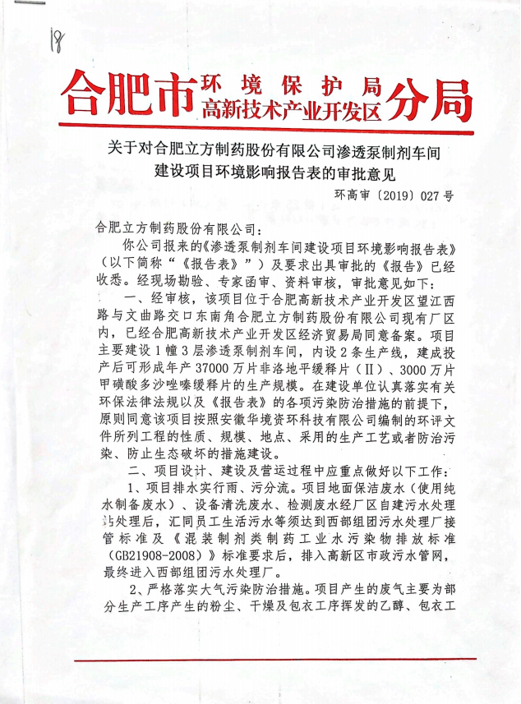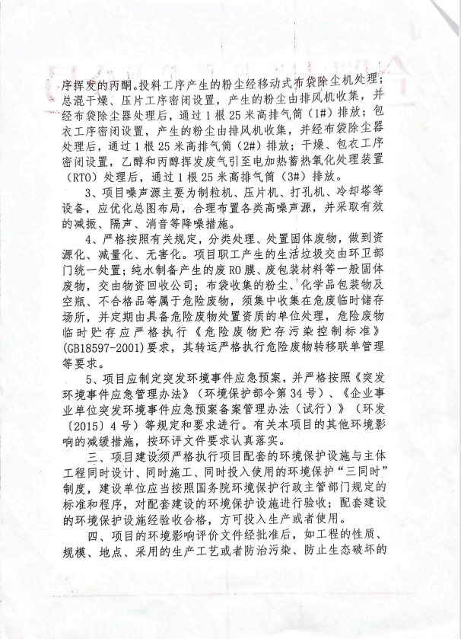

附件2精麻药物高端制剂产业化建设项目环评批复
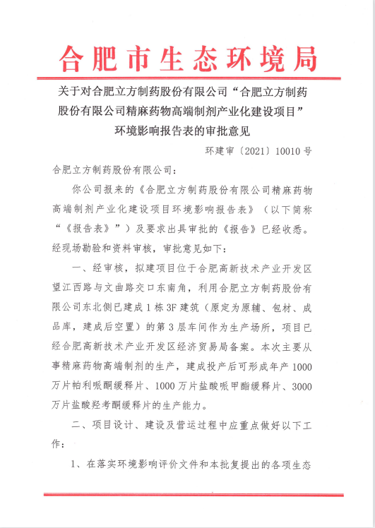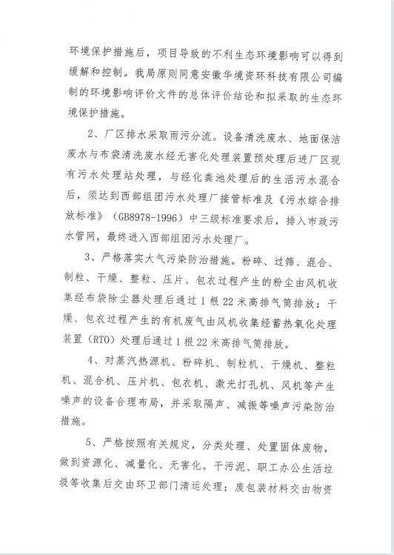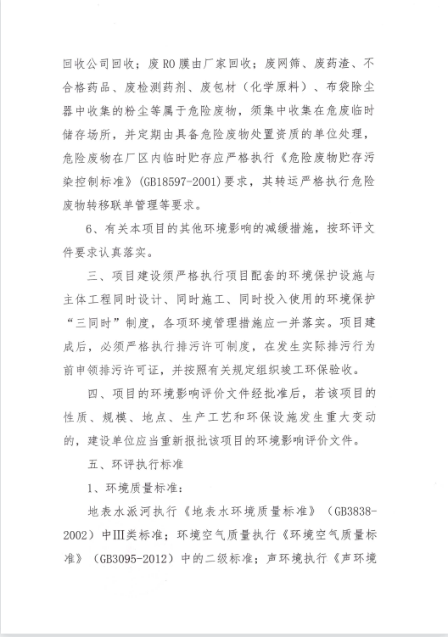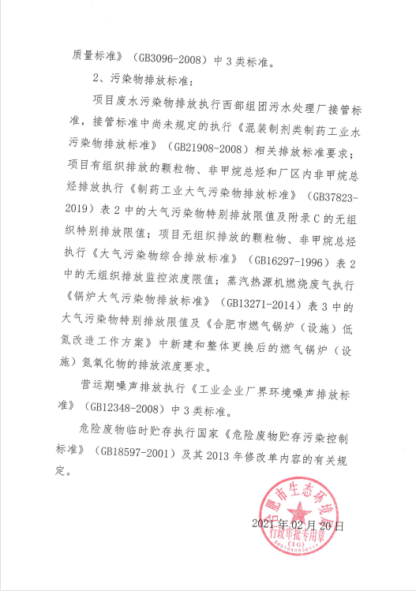

附件3硝苯地平控释片等系列缓控释制剂生产线及配套设施建设项目环评批复
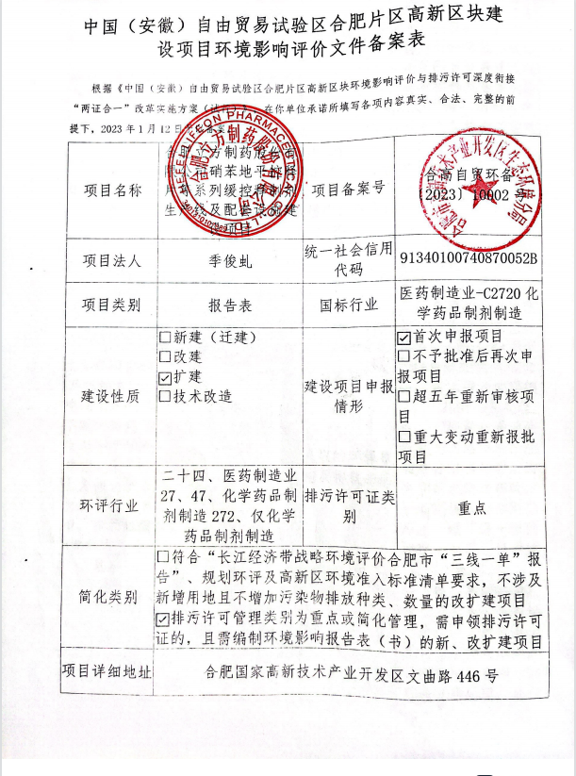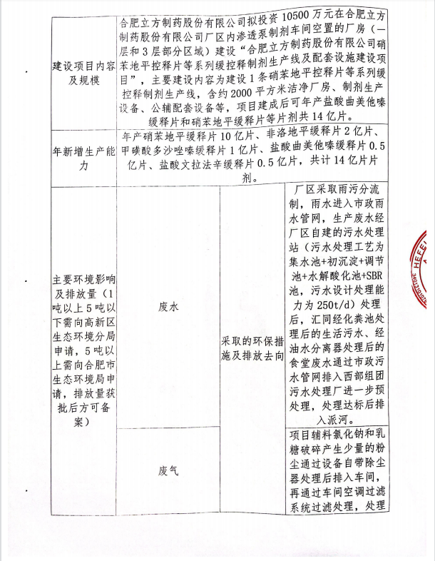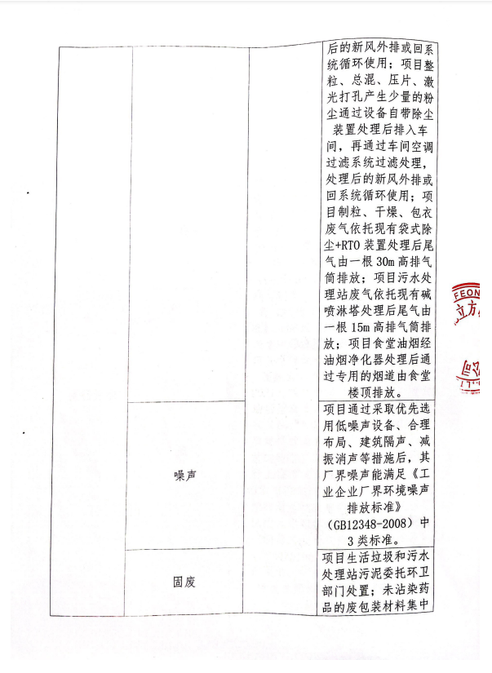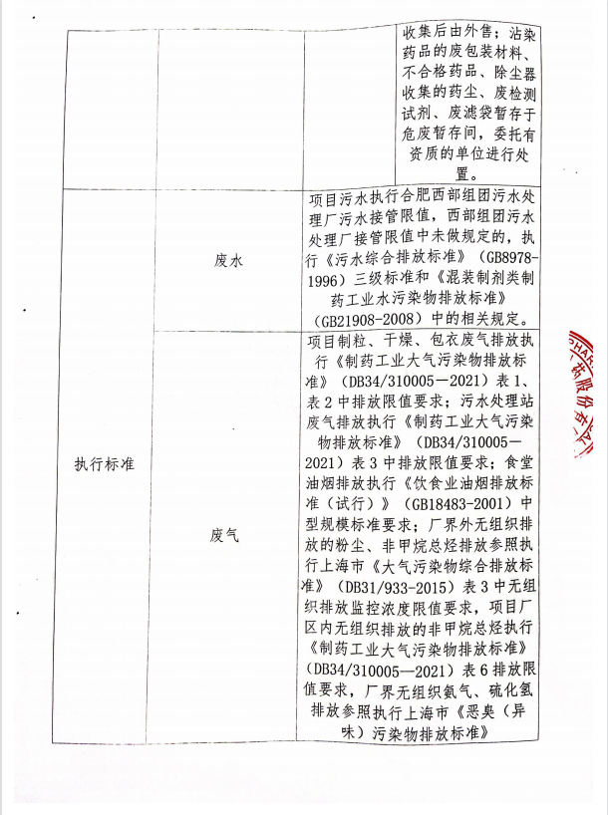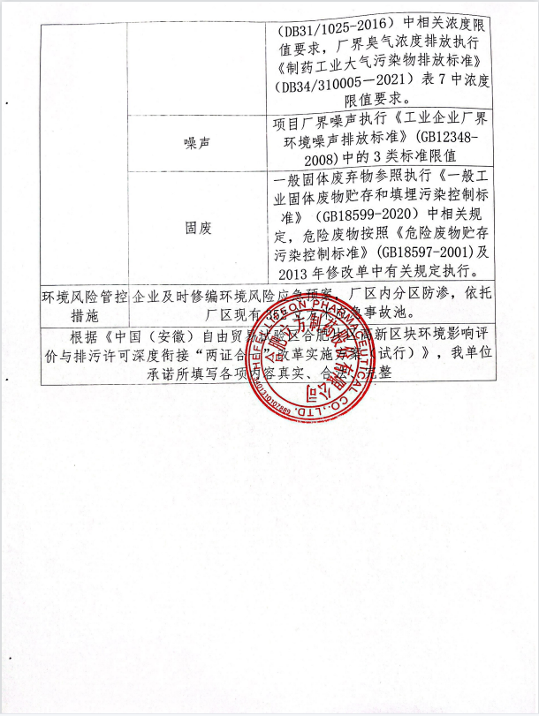

附件4专家意见
